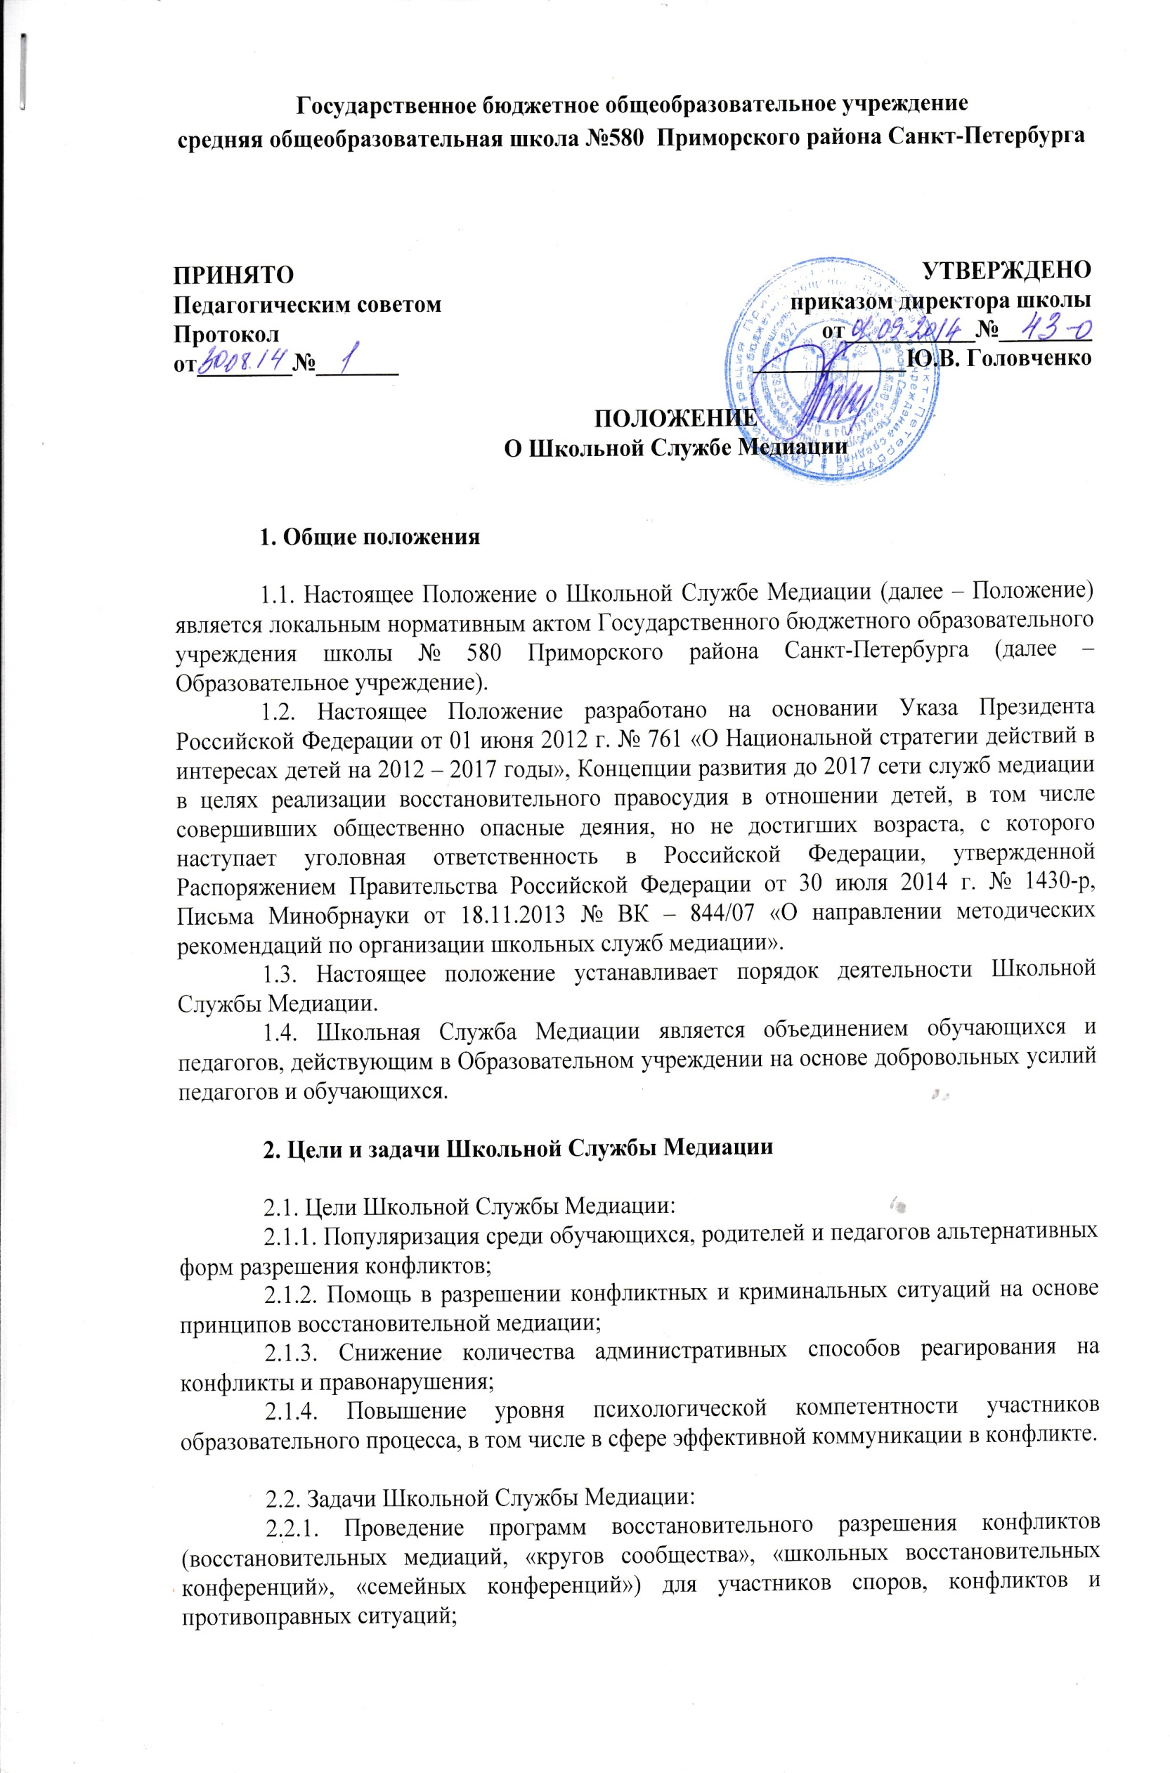
2.2.2. Обучение учащихся и других участников образовательного процесса цивилизованным методам урегулирования конфликтов и осознания ответственности;
2.2.3. Организация просветительных мероприятий и информирование участников образовательного процесса о миссии, принципах и технологии восстановительной медиации.

3. Принципы деятельности Школьной Службы Медиации

3.1. Деятельность службы медиации основана на следующих принципах:
3.1.1. Принцип добровольности, предполагающий как добровольное участие обучающихся в организации работы службы, так и обязательное согласие сторон, вовлеченных в конфликт, на участие в медиации.
3.1.2. Принцип конфиденциальности, предполагающий обязательство специалистов службы медиации не разглашать полученные в ходе программ сведения. Исключение составляет информация о готовящемся преступлении, а также примирительный договор (по согласованию с участниками встречи и подписанный ими).
3.1.3. Принцип нейтральности, не позволяющий специалистам службы медиации принимать сторону одного из участников конфликта. Нейтральность предполагает, что специалисты службы примирения не выясняют вопрос о виновности или невиновности той или иной стороны, а являются независимыми посредниками, помогающими сторонам самостоятельно найти взаимоприемлемое решение.
3.1.4. Принцип равноправия, утверждающий равное право сторон оценивать конфликтную ситуацию и высказывать свою точку зрения, обсуждать свои эмоции и интересы, участвовать в выработке и принятии решений. У сторон также есть равные права на внимание и время медиатора.

4. Порядок деятельности Школьной Службы Медиации

5.1. Школьная Служба Медиации может получать информацию о случаях конфликтного или криминального характера от педагогов, обучающихся, представителей администрации Образовательного учреждения, членов Школьной Службы Медиации, родителей (законных представителей).
5.2. Школьная Служба Медиации самостоятельно принимает решение о возможности или невозможности использования процедуры медиации в каждом конкретном случае.
5.3. Процедура медиации начинается в случае согласия конфликтующих сторон на участие в данной процедуре. Если действия одной или обеих сторон могут быть квалифицированы как правонарушение или преступление, для проведения программы также необходимо информированное согласие родителей или их участие во встрече.
5.4. В случае если процедура медиации планируется как мера восстановительного правосудия, а дело находится на этапе дознания, следствия или в суде, то проведение медиации при необходимости согласуется с соответствующими организациями.
5.5. Медиации не проводится с участием обучающихся младше 10 лет, а также лиц, страдающих психическими заболеваниями.
5.6. Переговоры с родителями и должностными лицами по организации процедуры проводит руководитель или специалисты службы медиации из числа педагогов.
5.7. Школьная Служба Медиации самостоятельно определяет сроки и этапы проведения медиации в каждом отдельном случае.
5.8. В случае если в ходе медиации конфликтующие стороны пришли к соглашению, достигнутые результаты могут фиксироваться в письменном примирительном договоре или устном соглашении.
5.9. Копия примирительного договора предоставляется в администрацию Образовательного учреждения только по согласию сторон.
5.10. Школьная Служба Медиации помогает определить способ выполнения обязательств, взятых на себя сторонами в соглашении, но не несет ответственность за их выполнение. При возникновении проблем в выполнении обязательств специалисты Школьной Службы Медиации могут проводить дополнительные встречи сторон с целью оказания помощи в установлении причин и трудностей, а также в поиске путей их преодоления (что может быть оговорено в письменном или устном соглашении).
5.11. При необходимости специалисты Школьной Службы Медиации информируют стороны конфликта о возможностях других специалистов и служб (социального педагога, педагога-психолога, юриста и др.)
5.12. Деятельность Школьной Службы Медиации фиксируется в журналах и отчетах, которые являются внутренними документами службы, и доступ к которым имеет только руководитель Школьной Службы Медиации.
5.13. Представитель администрации Образовательного учреждения, курирующий службу медиации или являющийся её специалистом, организует проведение супервизий для специалистов службы медиации образовательного учреждения, а также обеспечивает участие её представителя в собраниях ассоциации (сообщества) медиаторов.

5. Организация деятельности Школьной Службы Медиации.

5.1. Школьной Службе Медиации по согласованию с администрацией Образовательного учреждения предоставляется помещение для сборов и проведения примирительных программ, а также возможность использовать иные ресурсы Образовательной организации такие, как оборудование, оргтехника, канцелярские принадлежности, средства информации и другие.
5.2. Должностные лица Образовательного учреждения оказывают службе медиации содействие в распространении информации о её деятельности среди педагогов, обучающихся и их родителей (законных представителей).
5.3. Администрация Образовательного учреждения содействует взаимодействию Школьной Службы Медиации с социальными службами и другими организациями Приморского района и города Санкт-Петербурга.
5.4. По необходимости проводятся совещания между администрацией и ШСМ по улучшению работы службы и ее взаимодействия с педагогами с целью предоставления возможности участия в примирительных встречах большему числу желающих.
5.5. В случае если процедура медиации затрагивает факты, по которым возбуждено уголовное дело, администрация Образовательного учреждения может ходатайствовать о приобщении к материалам дела примирительного договора, а также иных документов в качестве материалов, характеризующих личность обвиняемого, подтверждающих добровольное возмещение имущественного ущерба и иные действия, направленные на заглаживание вреда, причиненного потерпевшему.
5.6. Школьная Служба Медиации может вносить на рассмотрение администрации Образовательного учреждения предложения по снижению конфликтности.

6. Заключительные положения

6.1. Настоящее положение вступает в силу с момента утверждения.
6.2. Изменения в настоящее положение вносятся директором Образовательного учреждения по согласованию с руководителем Школьной Службы Медиации.
6.3. Инициаторами изменений, вносимых в положение о Школьной Службе Медиации, могут стать представители администрации Образовательного учреждения, специалисты Школьной Службы Медиации, а также представители органов школьного самоуправления.

